Рожденственкая улица .

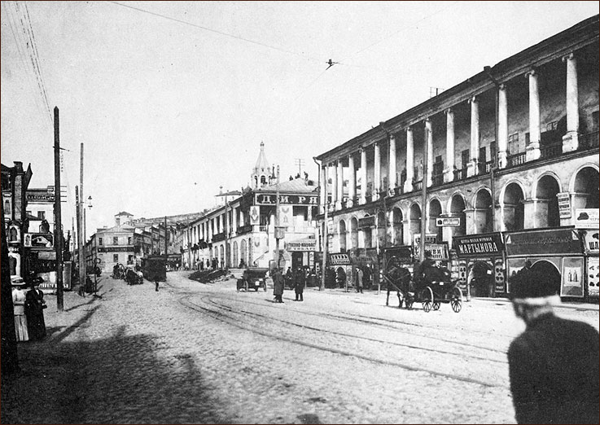

Я часто бываю на Рождественской и вижу людей, вечно куда-то спешащих, спешащих мимо жизни наших предков. Редкий человек остановится и посмотрит на карниз здания . Зачем? Может, боится, как бы с крыши старинного дома сосулька не упала на голову? Или рассматривает Архитектурные украшения?..
Постараемся всё же выбраться из общего людского потока и оглядеться: ведь Рождественская- это Старый Нижний
Рождественская улица была главной торговой улицей Нижнего базара: здесь были сосредоточены гостиный двор, торговые фирмы, банки, биржи, гостиницы, магазины. По свидетельству Н.И.Храмцовского, оставившего нам подробное описание Н.Новгорода середины XIX в., это была «по красоте строений и многолюдству лучшая из всех улиц города; на ней и вблизи нее сосредоточена главная коммерческая и промышленная деятельность: торговля хлебным товаром, солью, железом, судовыми снастями и прочим».
На Рождественской стояло 4 церкви и несколько часовен. Из них сохранилось лишь три памятника культового зодчества, и два из них мы видим сразу по выходе из кремля. Это Спасская часовня и церковь Иоанна Предтечи на Торгу.
Спасская часовня была выстроена в 1765 г. старообрядцем Степаном Кондаковым. В 1808 г. епископ Вениамин приписал часовню к кафедральному Спасо-Преображенскому собору и перенес в нее образ Спаса Нерукотворного, особо почитаемый горожанами. Эта икона считалась чудотворной, она была доставлена в Н.Новгород из Суздаля в 1352 г. великим князем Константином Васильевичем.
Деревянная церковь Иоанна Предтечи встала в XV веке на месте бойкого базара, вокруг которого селился торговый и ремесленный люд. В 1683 г. она была на средства посадского человека Гаврилы Степановича Дранишникова заменена пятиглавой каменной церковью с шатровой колокольней. В настоящее время ведется реконструкция и Спасской часовни, и церкви Иоанна Предтечи.
Трехэтажное здание чуть повыше церкви – памятник купеческой благотворительности – Бугровский ночлежный дом (Рождественская, д.2), построенный в 1880-1885 гг. купцами-миллионерами Бугровыми о проекту архитектора Федора Николаевича Фалина (кстати, он же автор построенного на средства Бугровых Вдовьего дома на площади Лядова). Ночлежка, рассчитанная на 700 человек, предназначалась для обитателей городского дна. Бесплатно каждому выдавали фунт хлеба и кипяток. В 1897 г. проводилась Государственная перепись населения. Пришли переписчики и в Бугровский ночлежный дом, где среди тысячи обитателей нашелся один, ответивший на вопрос о своем звании «Барон». У него действительно был паспорт на имя дворянина Бухгольца. Этот человек стал прототипом Барона в пьесе А.М.Горького «На дне». Кстати, описанное в пьесе существование обитателей ночлежки кардинальным образом отличалось от действительности: старообрядцы Бугровы были противниками пьянства и всяческих увеселений, поэтому на доме была помещена надпись, устанавливающая правила внутреннего распорядка: «Водки не пить. Песен не петь. Вести себя тихо». И правила эти неизменно соблюдались.
Рядом с ночлежкой на Зеленском съезде Николай Александрович Бугров выстроил в 1885-1888 гг. доходный дом, прибыль от которого шла на содержание ночлежного дома.
Обращает на себя внимание уходящая вверх к проему в кремлевской стене рельсовая дорожка. Это все, что осталось от кремлевского фуникулера (подъемника-элеватора), пущенного к открытию Всероссийской промышленно-художественной выставки 1896 года. Идея подъемника была высказана известным механиком-самоучкой В.И.Калашниковым еще в 1885 г. Два вагончика элеватора работали в режиме маятника: они были соединены между собой гибким шлангом. Внизу каждого находилась емкость с водой. Когда емкость верхнего вагона заполнялась, он под действием силы тяжести спускался вниз. Одновременно в нижнем вагоне сливалась вода, и он легко скользил вверх. Кремлевский элеватор проработал до 1928 г.

Между кремлевской стеной и Волгой близ Ивановской башни находилась так называемая «Миллионка» - трущобы, где ютился бездомный сброд. Это было городское дно, приют босяков и нищих, одно из самых злачных мест Нижнего. Регулярно раздел хроники «Нижегородского листка» сообщал об очередном происшествии на Миллионке. Здесь были грязные, не мощеные улочки и переулки, покосившиеся дома, в каждом из которых – притон или кабак. После большого пожара 1819 г. улицы этой части города были заново спроектированы А.А.Бетанкуром.
возвратимся вновь на Рождественскую улицу. Наш путь лежит по территории бывших торговых рядов, и неожиданно обращает на себя внимание название одной из улиц, необычное для российской глубинки – Магистратская. Такое название она получила в память о городском магистрате. В 1699 г. в городах России учреждаются магистраты (иначе - городские управы). В Нижнем Новгороде на левом берегу речки Почайны было выстроено двухэтажное каменное здание городского общества, в котором до середины XIX века размещались городская дума, магистрат, Сиротский и Словесный суды. Здание многократно горело, после пожара 1819 г. уже не восстанавливалось.
Мы вновь находимся в начале Рождественской. Прямо перед нами - Зеленский и Ильинский съезды, которые были обустроены в ходе градостроительных преобразований 1830-1840-х гг. по личному указу Николая I.
Зеленский, или правильнее, Зелейный, съезд носит такое название по Зелейной горе и стоявшим вдоль нее пороховым складам (порох назывался «зелье»). Он соединял ул.Рождественскую с Верхнебазарной площадью (ныне – Минина и Пожарского). Ильинский съезд, как и улица, к которой он ведет, названы по церкви Ильи Пророка (Ильинская церковь), которая стоит чуть выше по горе напротив больницы водников.
На пересечении Ильинского и Зеленского съездов с ул.Рождественской издавна стояли лабазы и склады, связанные подземными ходами с гостиным двором. В настоящее время здесь сохранилось здание торгового лабаза с лавками крепостного крестьянина Николая Емельяновича Макаровского (Ильинская, 1а), выстроенное в 1857 г. по проекту архитектора Н.А.Фрелиха. Макаровский выкупил этот участок после пожара и возвел новую каменную постройку. Впритык к лабазу был возведен жилой флигель. После смерти Макаровского в 1875 г. дом перешел к купцу И.А.Иконникову, торговцу чаем и железными изделиями и владевшему несколькими домами на Ильинской и Малой Покровской улицах. Ныне здесь – мебельный салон «Камея».

На углу Рождественской и Кожевенного переулка находится надстроенный недавно Дом моделей, ныне торговый центр «Арго». По поводу этой реконструкции было сломано немало копий, поскольку по высоте здание нарушает исторически сложившийся облик местности и перекрывает видовые точки на кремль. Гораздо обиднее другое: в него встроен памятник эпохи модерна - бывший доходный дом купца Александра Александровича Извольского. Дом был выстроен по проекту архитектора Н.М.Вешнякова в 1904 г. Он имел магазины на первом этаже, ресторан и гостиничные номера на втором и третьем этажах. скупость декоративной отделки и решение карниза в виде выступающих деталей с «ушками», в данном случае еще и с рельефными белыми «таблетками» подчеркивает принадлежность к рационалистическому модерну. К сожалению, первый этаж памятника полностью закрыт современным магазином.
Благодаря многим замечательныи людям создана наша Рождественка! Но во что она превратилась в наше время?! Во дворах-грязь, запустение, которое,впрочем, удивительно гармонирует с великолепной природой этого места: Волга, пароходы ,деревья… Взгляд невольно упирается в волжские дали…

